Задания для 5Б класса на 09.04.2020
Предмет | Задание | Форма контроля
Математика | п.4.11, правила  №925, №926 | Выполненные задания присылать учителю на почту o.ryhlova@yandex.ru или личным сообщением через социальную сеть «Вконтакте»  до 10 часов 10.04.2020 года  (обязательно указывать дату и номера)
Немецкий язык | Группа Дворяжкиной Е.Ю.  Стр. 61№4 прочитать текст. Сделать письменный перевод. Письменные задания делаем в тетради, затем делаем фото и отправляем учителю на электронную почту | Фотографии выполненных заданий присылать на почту distantschool3@yandex.ru  до 10 часов 10.04.2020 года  (при отправке своих фотографий убедитесь, что вы написали на листочке свою фамилию и класс)
 | группа Садиловой Т.А.  Прослушать информацию по теме «Притяжательные местоимения», пройдя по данным ссылкам  https://www.youtube.com/watch?v=ocCwt5IAO4I  https://www.youtube.com/watch?v=quYAheNv3Mk  Стр. 63, упр.9 (а). Списать стихотворение, подобрав слова – рифмы (они даны в задании), сделать письменный перевод. | Фотографии выполненного задания прислать на электронную почту sadilova62@mail.ru.  до 10 часов 10.04.2020 года  (при отправке фотографий убедитесь, что вы написали свою фамилию и класс, просьба выполнять работу на отдельном листе, писать не печатными, а прописными буквами).
История | § 48.  Объяснить понятия письменно:  - триумф;  - император;  - провинции.  Письменно ответить на вопросы:  - Как сложилась судьба Греции?  - Что произошло с богатейшим городом северной Африки – Карфагеном? | Фотографию выполненного задания присылать на почту Zebra2291@yandex.ru  до 10 часов 10.04.2020 года  (при отправке своих фотографий убедитесь, что вы написали свою фамилию и класс)
Русский язык | Тема «Прилагательное»,  § 104, вопросы стр.96 (учить!)  Тема «Глагол», § 106 - 109, упр.612,634 | Фотографии выполненного задания прислать на электронную почту kustova.irina@inbox.ru  до 10 часов 11.04.2020 года  (при отправке фотографий убедитесь, что вы написали свою фамилию и класс).
 | Сайт «Решу ВПР»  вариант 167534 (тренировочный вариант)  вариант №168124 (контрольный вариант) | Выполнить варианты на образовательном портале «Решу ВПР» и отправить ответы выполненных заданий учителю через портал  до 10 часов 11.04.2020 года
Музыка | Сайт «Российская электронная школа» https://resh.edu.ru/ | Фотографию выполненного задания присылаем на электронную почту muzika-v-shkole@yandex.ru  до 11.00 часов 10.04.2020 года

МУЗЫКА
Сайт «Российская электронная школа» https://resh.edu.ru/
Вкладка «Предметы» Музыка 5 класс
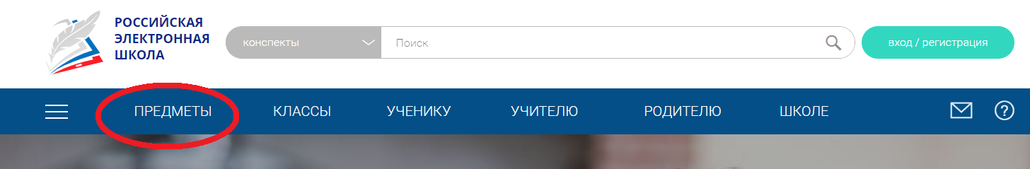
Выбираем 9 урок «Что роднит музыку с изобразительным искусством».
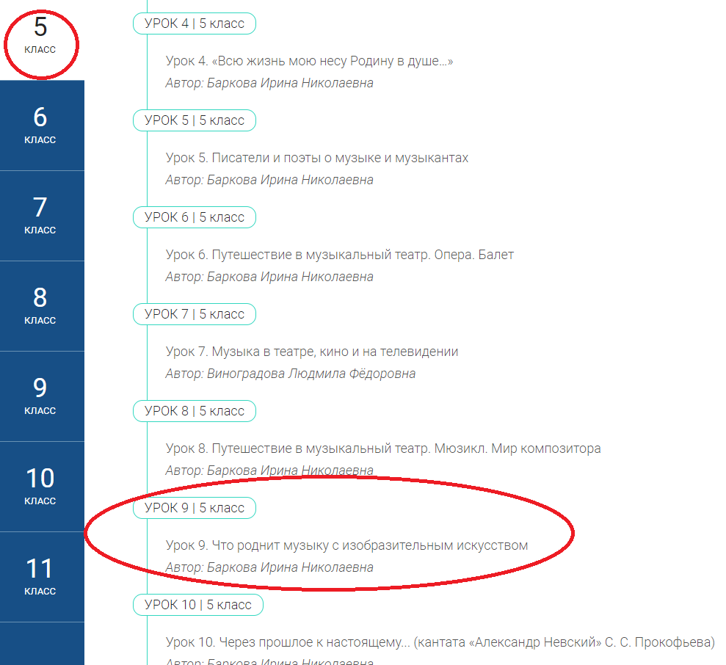
Смотрим видео, слушаем музыку, отвечаем на вопросы теста.
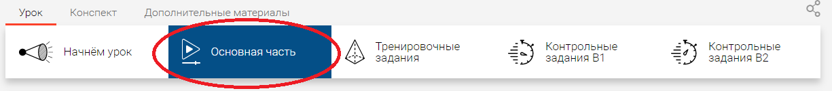
В тетради заполняем таблицу:
Соотнесите при помощи стрелок средства выразительности
Музыка | Живопись
Форма | Статика-динамика
Мелодия | Колорит
Лад | Цветовая гамма
Ритмический рисунок | Цвет
Звуковая палитра | Композиция
Аккорд | Пятно
Тембр | Линия
Темп | Ритм

